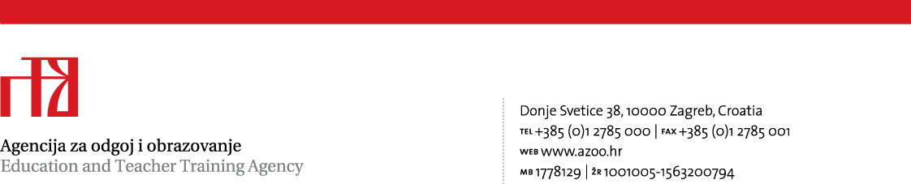

PRILOG 1.

TEHNIČKA SPECIFIKACIJA
za predmet nabave:

Usluga smještaja, prehrane i korištenja dvorana i opreme sudionika Stručnog skupa za učitelje manjinskih zajednica izvan Republike Hrvatske

1. Naziv stručnog skupa: Stručni skup za učitelje manjinskih zajednica izvan Republike Hrvatske

2. Mjesto održavanja skupa: Dubrovnik

3. Vrijeme održavanja skupa: 22. – 27. kolovoz 2021.

4. Ukupan broj sudionika: cca 50 osoba

5. Vrsta smještaja: pet polupansiona

Početna usluga prehrane: 22. kolovoza 2021. – večera
Završna usluga prehrane: 27. kolovoza 2021. – doručak

6. Smještajni kapacitet:

- 50 jednokrevetnih soba ili dvokrevetnih soba single use

Sve sobe moraju imati vlastitu kupaonicu.

7. Broj dvorana i vrsta opreme (od 23.-26.8.2021.) :

- jedna velika dvorana sa 50 stolica
- tri manje dvorane za paralelne radionice
- sve dvorane moraju imati mogućnost tehničkog opremanja laptopom, projektorom, platnom, razglasom

Napomena:
Svi sudionici stručnog skupa trebaju biti smješteni u istom smještajnom objektu.
Smještajni objekt treba biti u mjestu održavanja stručnog skupa i treba biti kategorije minimalno tri zvjezdice sukladno standardima kategorizacije u RH.
Ukoliko nakon sklapanja ugovora nastupi viša sila, izvanredni događaji kao što su epidemija bolesti COVID-19 uzrokovane virusom SARS-CoV-2, zbog koje dođe do odgode ili otkaza stručnog skupa, ugovorne strane su suglasne da se usluga može izvršiti i u drugom terminu koji će odgovarati ugovornim stranama ili da će se ugovor raskinuti.

